JUSTIFICACIÓN LONJAS AVALUADORAS

Teniendo en cuenta las actividades de avalúos de predios para el Convenio de Asociación Nº ANT-CA-1614-2021, suscrito entre La Agencia Nacional de Tierras y la Corporación para la Investigación, el Desarrollo Sostenible y la Promoción Social- CORPROGRESO-, me permito exponer algunas de las dificultades que se le han presentado al equipo administrativo en la ejecución y puesta en marcha de esta actividad.

Inicialmente se solicitó a la ANT referencias de la Lonja de avalúos con que venían trabajando, con el fin de aprovechar la experiencia del proveedor y mantener la efectividad en este proceso, y si bien la ANT lo remitió, después de mucho contactar a la Lonja Inmobiliaria, no se obtuvo respuesta positiva de este referido.

Así las cosas, se inició el proceso de consecución de proveedor en zona con el fin de optimizar los tiempos con que se cuentan, para tal fin, se obtuvieron los listados de Avaluadores certificados por el R.N.A. (Registro Nacional de Avaluadores) por departamento, se realizó selección aleatoria de los Avaluadores y se inició el contacto y presentación de los requerimientos. En este punto las negativas se centraron en la lejanía de los predios, adicional a problemas de orden público en algunas de las zonas. Es bien sabido por la ANT que el mismo Instituto Geográfico Agustín Codazzi, quién tiene pendiente algunos levantamientos topográficos de unos proyectos, no ha realizado esta actividad por problemas de orden público en algunos departamentos del territorio nacional.

Con todo lo anterior, finalmente se optó por contactar lonjas en Bogotá que atendieran avalúos a nivel nacional, y a pesar de que esta estrategia funcionó ya que se pudieron obtener respuestas positivas de los proveedores, la dificultad que se ha presentado es en la conciliación de los tiempos de entrega de informes ofertados por los proveedores ya que los días de entrega cuentan como hábiles y oscilan entre 15 a 45 días dependiendo del proveedor.

Actualmente se cuenta con cinco (5) lonjas de Bogotá, interesadas en la prestación del servicio, quienes cotizaron los primeros cuatro predios para avalúo comercial identificados en la segunda planeación estratégica realizada en octubre de 2021 (cabe anotar que los predios identificados en la primera planeación estratégica realizada el 20 y 21 de septiembre se cayeron principalmente por diferencias superior al 3% en el área entre la escritura y el levantamiento topográfico).

Adicional a esta situación, se unen los problemas de orden público que también algunas de las lonjas valuadoras han manifestado no ir a esos territorios.

Con todo lo anterior y pese a que se están concentrando los esfuerzos en sacar adelante esta actividad, se ve muy difícil en mes y medio lograr la meta, teniendo en cuenta que se inicia temporada navideña, se incrementa el número de días festivos y el ambiente de fin de año retarda el proceso.

A continuación, se relaciona la bitácora de avance para el desarrollo de la actividad:

Fecha | Asunto | Requerimiento | Días
El 20 y 21 de septiembre se realiza la primera jornada de planeación entre la ANT y los líderes de la UGT en las diferentes regiones del país.
Sept 29 2021 | Se emite comunicación por parte de CORPROGRESO a Lonja Inmobiliaria, invitándole a cotizar
Sept 29 2021 | Se emite comunicación por parte de CORPROGRESO a BQ Avalúos, invitándole a cotizar
Sept 29 2021 | Se emite comunicación por parte de CORPROGRESO a RV Inmobiliaria, invitándole a cotizar
Sept 29 2021 | CORPROGRESO realizó contacto telefónico con RV Inmobiliaria, BQ Avalúos y Lonja inmobiliaria presentes en Bogotá que realizan avalúos a nivel nacional:  Predios  S-9111497  S-AMA-001  S-CAL-039  S-CAU-128 (Solicitud planeación municipal – licencia de subdivisión)  S-NOR-124  S-NOR-169  ST-SUC-123 | Para que puedan cotizar requieren la siguiente información:  - Número de predios  - Tipo de predio  - Ubicación  - Área
Oct 01 2021 | Se emite comunicación por parte de CORPROGRESO a la Lonja Inmobiliaria, con la información de siete predios invitándole a cotizar
Oct 02 2021 | Lonja BQ Avalúos emite comunicación sobre el servicio a prestar | Certificado de tradición  Escritura  Planos topográficos  Registro fotográfico  RUT  Otros | Plazo ocho (8) días hábiles. A partir de la fecha de visita y/o documentación completa
Oct 04 2021 | Se emite comunicación por parte de CORPROGRESO a RV Inmobiliaria, invitándole a cotizar
Oct 07 2021 | Lonja Valor comercial  presenta portafolio de servicios | Certificado de tradición reciente  Impuesto predial  Visita de inspección al predio  Uso del suelo predio rurales | El tiempo máximo estipulado para la entrega de los avalúos depende del número y ubicación de los inmuebles. El cliente tiene como máximo 15 días hábiles para solicitar aclaraciones, ajustes o correcciones al informe valuatorio.  El avaluador se compromete a dar respuesta en un término no mayor a 15 días hábiles a las aclaraciones, ajustes o corrección sugeridas por el cliente.
Oct 19 2021 | Lonja BQ AVALUOS  S-9111497 Galeras El Vaivén  S-AMA-001 Finca Urumutu  S-CAL-039 El Tesoro  S-CAU-128 Lote con casa  S-NOR-124 Veraguas  S-NOR-169 La Fortuna y El Diviso  ST-SUC-123 Finca Las Delicias | - Levantamiento topográfico  • Evidencia fotográfica y topográfica de las dimensiones del predio  • Certificado de tradición de libertad  • Documento jurídico – Escritura del predio (no es obligatorio) | La entrega de los avalúos dura entre 8 a 10 días hábiles iniciando con la documentación requerida completa.
Oct 22 2021 | Asociación Lonja Nacional de Propiedad Raíz y Avaluadores de Colombia  S-9111497 Galeras El Vaivén  S-AMA-001 Finca Urumutu  S-CAL-039 El Tesoro  S-CAU-128 Lote con casa  S-NOR-124 Veraguas  S-NOR-169 La Fortuna y El Diviso  ST-SUC-123 Finca Las Delicias | - Certificado de tradición y libertad  - Copia de escritura  - Copia de prediales  - Uso del suelo (si existe)  - Norma urbanística | La visita será a convenir y quedará estipulada en el contrato de prestación de servicio.  La entrega del avalúo será a convenir y quedará estipulada en el contrato de prestación de servicio.
Oct 26 2021 | ING Inmobiliaria  Emite cotización para el avalúo de los siete primeros predios  S-9111497 Galeras El Vaivén  S-AMA-001 Finca Urumutu  S-CAL-039 El Tesoro  S-CAU-128 Lote con casa  S-NOR-124 Veraguas  S-NOR-169 La Fortuna y El Diviso  ST-SUC-123 Finca Las Delicias | •Certificado de tradición y libertad (Expedición no mayor a 3 meses)  •Escritura publica  •Impuesto predial  •Certificado y estudios disponibles de uso del suelo | Los resultados e informes de los avalúos se entregarán en un plazo de 10 días hábiles una vez se realice la visita; siempre y cuando se nos faciliten todos los documentos solicitados.
Oct 26 2021 | Corporación Lonja Nacional de Propiedad Raíz, cotiza el avalúo de los siguientes expedientes:  S-9111497 Galeras El Vaivén  S-AMA-001 Finca Urumutu  S-CAL-039 El Tesoro  S-CAU-128 Lote con casa  S-NOR-124 Veraguas  S-NOR-169 La Fortuna y El Diviso  ST-SUC-123 Finca Las Delicias | - Certificado de tradición y libertad  - Copia de escritura  - Copia de prediales  - Uso del suelo (si existe)  - Norma urbanística | Plazo para la ejecución  3 a 5 días hábiles a partir del día de la visita al inmueble y de la entrega de la documentación por parte de los contratantes.
Oct 26 2021 | Avalúos y construcciones Peldaño, cotiza el avalúo de los siguientes expedientes:  S-9111497 Galeras El Vaivén  S-AMA-001 Finca Urumutu  S-CAL-039 El Tesoro  S-CAU-128 Lote con casa  S-NOR-124 Veraguas  S-NOR-169 La Fortuna y El Diviso  ST-SUC-123 Finca Las Delicias | - Certificado de tradición y libertad (vigencia no mayor a un mes)  - Copia de la escritura pública.  - Copia de recibo del impuesto predial. | Plazo de ejecución  Treinta (30) días calendario.
Oct 27 2021 | RV Inmobiliaria, cotiza el avalúo de los siguientes expedientes:  S-9111497 Galeras El Vaivén  S-AMA-001 Finca Urumutu  S-CAL-039 El Tesoro  S-CAU-128 Lote con casa  S-NOR-124 Veraguas  S-NOR-169 La Fortuna y El Diviso  ST-SUC-123 Finca Las Delicias | Copia simple del certificado de libertad y tradición del bien inmueble (actualizado)  Copia simple de la escritura pública de adquisición del bien inmueble.  Copia simple del RUT y/o cédula de ciudadanía del solicitante del servicio de avalúo.  Planos (en caso de ser necesario)  Licencia (en caso de ser necesario) | Para la ejecución del estudio de avalúos de los inmuebles se ha determinado un tiempo de entrega de quince (15) días hábiles para la presentación del informe final, tiempo que está sujeto a partir del momento de realizar la visita de inspección a cada inmueble y la entrega de los documentos requeridos.
Nov 02 2021 | Valor Construido SAS, cotiza el avalúo de los siguientes expedientes:  S-9111497 Galeras El Vaivén  S-AMA-001 Finca Urumutu  S-CAL-039 El Tesoro  S-CAU-128 Lote con casa  S-NOR-124 Veraguas  S-NOR-169 La Fortuna y El Diviso  ST-SUC-123 Finca Las Delicias | • Copia del Certificado de Tradición y Libertad del predio en estudio.  • Copia de las Escritura Pública mediante la cual, el actual propietario, adquirió los derechos de los predios en estudio.  • Copia del Impuesto Predial. | Cuarenta y cinco días (45) días hábiles, para cada avalúo, una vez se haya realizado la visita técnica en campo y la documentación este completa
Del 25 al 29 de octubre se realiza la segunda jornada de planeación entre la ANT y los líderes de la UGT en las diferentes regiones del país.
Nov 04 2021 | Valor Construido SAS  Re - cotización con nuevos predios  1. S-NOR-124 SIDRA 2014 (Norte de Santander)  2. S-1023800254 SIRA 2016 PLC (Antioquia)  3. S-CAU-128 SIDRA 2015 (Cauca)  4. S-ANT-1023800910 SIRA 2016 (Antioquia) | - Bien inmueble  • Copia del Certificado de Tradición y Libertad del predio en estudio.  • Copia de las Escritura Pública mediante la cual, el actual propietario, adquirió los derechos de los predios en estudio.  • Copia del Impuesto Predial. | Cuarenta y cinco días (45) días hábiles, para cada avalúo, una vez se haya realizado la visita técnica en campo y la documentación este completa
Nov 08 2021 | CORPORACIÓN LONJA NACIONAL DE PROPIEDAD RAÍZ | Certificado de Tradición y libertad (expedido en el 2021)  Impuesto Predial (expedido en el 2021)  Escrituras  Certificado de uso de suelo (expedido en el 2021) | 3 a 5 días hábiles a partir del día de la visita al inmueble y de la entrega de la documentación por parte de los contratantes
Nov 08 2021 | QB AVALUOS  Re – cotización dando alcance a nuestra propuesta inicial de Oct 2 de 2021  nuevos predios  1. S-NOR-124 SIDRA 2014 (Norte de Santander)  2. S-1023800254 SIRA 2016 PLC (Antioquia)  3. S-CAU-128 SIDRA 2015 (Cauca)  4. S-ANT-1023800910 SIRA 2016 (Antioquia) | • Levantamiento topográfico  • Evidencia fotográfica y topográfica de las dimensiones del predio  • Certificado de tradición de libertad  • Documento jurídico - Escritura del predio (no es obligatorio) | Ocho (8) días hábiles después de realizadas las visitas a los predios.
Nov 09 2021 | Avalúos - ING-MOBILIARIA  Re-cotización dando alcance a la propuesta inicial del 26 de octubre, con base en los nuevos predios  1. S-NOR-124 SIDRA 2014 (Norte de Santander)  2. S-1023800254 SIRA 2016 PLC (Antioquia)  3. S-CAU-128 SIDRA 2015 (Cauca)  4. S-ANT-1023800910 SIRA 2016 (Antioquia) | •Certificado de tradición y libertad (Expedición no mayor a 3 meses)  •Escritura publica  •Impuesto predial  •Certificado y estudios disponibles de uso del suelo | Los resultados e informes de los avalúos se entregarán en un plazo de 10 días hábiles una vez se realice la visita; siempre y cuando se nos faciliten todos los documentos solicitados.
Nov 09 de 2021 | Peldaño Avalúos y construcciones  Re-cotización Avalúos  1. S-NOR-124 SIDRA 2014 (Norte de Santander)  2. S-1023800254 SIRA 2016 PLC (Antioquia)  3. S-CAU-128 SIDRA 2015 (Cauca)  4. S-ANT-1023800910 SIRA 2016 (Antioquia) | 1. Certificado de tradición y libertad (vigencia no mayor a un mes).  2. Copia de la escritura pública.  3. Copia de recibo de impuesto predial,  4. Topografía - Ficha Predial  5. Información técnica predial  6. ZHFs y ZHGe  7. AHT  8. Certificado de usos del suelo - Norma Urbanística  Documentación que será usada solo para fines de la referencia | El informe de avalúo se entregará en 20 días hábiles contados a partir de completar el ítem  inmediatamente anterior.
Nov 11 de 2021 | RV Inmobiliaria S.A. | Copia simple del certificado de libertad y tradición del bien inmueble (actualizado).  Copia simple de la escritura pública de adquisición del bien inmueble (es solo para consulta y es con la idea de verificar la información de tradición, áreas y linderos).  Copia simple del RUT y/o cédula de ciudadanía del solicitante del servicio de avalúo.  Planos (En caso de ser necesario).  Licencia (En caso de ser necesario).  En caso de requerirse algún documento adicional se solicitará en el proceso del avalúo. | Para la realización del estudio de los avalúos de los inmuebles se ha determinado un tiempo de entrega de quince (15) días hábiles para la presentación del informe final, tiempo que está sujeto a partir del momento de realizar la visita de inspección a cada inmueble y a la entrega oportuna de los documentos requeridos

La información de los predios se tiene en la medida que van llegando de forma parcial, no obstante, existen variables como ubicación de los predios, seguridad de la zona y los tiempos de entrega de los informes que han impedido que este proceso tenga una alta dinámica.

Otro factor que afecta el cumplimiento y que es ajeno e imputable a un tercero es la obtención de la licencia de subdivisión de aquellos predios donde hay diferencias de áreas y/o medición de linderos en predios con ventas parciales, actividad que corresponde a la oficina de planeación municipal. Este es un proceso que no permite avanzar en aquellos predios con ventas parciales en los tiempos estipulados, actividad previa para alcanzar la meta para obtener 35 valoraciones integrales.

A continuación, se muestran algunos casos relacionados con problemas de orden público en territorios de intervención del Convenio y municipios donde se encuentran predios para realizar avalúos.

Fecha | Departamento / Municipio | Situación de orden público | Referencia
Oct 04 2021 | Norte de Santander (Teorama) | Atacada Estación de Policía en Teorama - La Opinión | https://www.laopinion.com.co › judicial › atacada-estacion-de-policia-en-teorama
Oct 12 2021 | Arauca | Un soldado muerto y otro herido deja ataque armado en Arauca | https://www.eltiempo.com › conflicto-y-narcotrafico
Oct 14 2021 | Arauca | Ejército desactiva dos carros bomba en Arauca | https://www.eltiempo.com › colombia › otras-ciudades
Oct 14 2021 | Arauca | Vía de Arauca a Tame completa más de 30 horas bloqueada por carros bomba que no han sido desactivados. | https://www.infobae.com › colombia
Sept 09 2021 | Caquetá | Autoridades analizaron orden público en el Caquetá | Autoridades analizaron orden público en el Caquetá - Caracol ...  https://caracol.com.co › Regional
Oct 27 2021 | Caquetá | El invierno no da tregua en Caquetá | https://www.florencianos.com/el-invierno-no-da-tregua-en-caqueta/
Oct 21 2021 | Cauca - Morales | En seis días, 24 personas han sido asesinadas en el departamento de Cauca | https://www.noticiasrcn.com › Colombia
Oct 19 2021 | Cauca - Morales | Ola de crímenes en el Cauca: En 72 horas se registraron 20 homicidios | https://www.noticiasrcn.com › Colombia
Oct 21 2021 | Antioquia - Briceño | En operaciones contra el “Clan del Golfo”, cayó presunto asesino de soldado | https://www.elcolombiano.com › antioquia › seguridad
Ago 01 2021 | Antioquia - Briceño | Sin desaparecidos: se actualiza reporte preliminar tras emergencia por lluvias en Briceño | https://www.elcolombiano.com/antioquia/emergencia-por-inundaciones-en-briceno-antioquia-LG15316591
ANEXO

14 10 2021 Ejército desactiva dos carros bomba en Arauca
Los dos carros bomba fueron abandonados sobre vía que une a Tame, Arauquita y Arauca.

FOTO:
Archivo Particular
Un soldado muerto y otro herido por ataque de las disidencias de las Farc.

En dos acciones terroristas atribuidas por el Ejército a las disidencias de las Farc, en Arauca, dejan como resultado la muerte de un soldado, uno herido y la desactivación de dos carros bomba que dejaron sobre la vía que une los municipios de Tame, Arauquita y Arauca.

El general Miguel Huertas Herrera, comandante de la Fuerza de Tarea Quirón, señaló que el ataque a los soldados se presentó la mañana del martes 12 de octubre cuando soldados del Batallón Especial Energético No Uno estaban realizando un puesto de control en el sitio Caño Verde, en Arauquita.
En ese sitio, los uniformados fueron atacados desde un vehículo particular tipo camioneta, por parte de sujetos vestidos de civil, del décimo frente de las Farc. Allí murió el soldado Jaider Yesid Rodríguez Vega y resultó herido otro militar, a quien de forma inmediata se le prestaron los primeros auxilios y fue trasladado a un centro médico donde es atendido con pronóstico reservado.
El general Miguel Huertas Herrera, comandante de la Fuerza de Tarea Quirón, señaló que el ataque a los soldados se presentó la mañana del martes 12 de octubre cuando soldados del Batallón Especial Energético No Uno estaban realizando un puesto de control en el sitio Caño Verde, en Arauquita.
El mismo día, a las 6:45 de la mañana, se tuvo conocimiento que sobre la vía Tame-Arauca se estarían ejecutando dos hechos de perturbación vial en el sector de Las Tres Cruces, en el municipio de Arauquita, con dos vehículos atravesados supuestamente cargados de explosivos.
De inmediato, tropas de la Fuerza de Tarea Quirón, a través del Batallón Especial Energético y Vial No. 16 desplegó un amplio dispositivo de seguridad para verificar la situación y desactivar los vehículos.
Según la información de la comunidad, sostiene el general Huertas Herrera, estos actos terroristas los ejecutaron las redes de apoyo al terrorismo del grupo armado estructura residual décima, que este comando rechaza claramente porque violan los Derechos Humanos e infringen el Derecho Internacional Humanitario.
Anuncio que se harán las denuncias por estos hechos que enlutan la institución y se continuará con la coordinarán las autoridades para dar con el paradero de los autores de estas acciones terroristas que afectan el departamento de Arauca.

Un soldado muerto y otro herido deja ataque armado en Arauca
Arauquita, Arauca.

FOTO:
Jorge Enrique Meléndez
Los atacantes se transportaban en una camioneta de placas venezolanas.

EDACCIÓN JUSTICIA
12 de octubre 2021, 01:12 P. M.
Fuentes del Ejército Nacional le confirmaron a EL TIEMPO que en la mañana de este martes fue atacado el personal que se encontraba en el puesto de control encargado de la seguridad en la entrada de la base caño Verde, del complejo Caño Limón-Coveñas.

Los hechos se reportaron sobre las 10 de la mañana, en zona rural de Arauquita, Arauca.

De acuerdo con la información recopilada, cinco hombres, que serían integrantes de las disidencias del frente 10 de las Farc, se transportaban en una camioneta Toyota Hilux de placa venezolana AO6CVV2K, en la ruta Arauquita-Arauca.
Las fuentes señalaron que la camioneta pasó el puesto de control y aproximadamente 40 metros después se devolvió y los ocupantes de esta atacaron a los uniformados.
En la reacción de los militares se registró un intercambio de disparos y los ocupantes del vehículo emprendieron la huida y dejaron abandonada la camioneta.

En el lugar murió el soldado Jaider Rodríguez Vega. Otro uniformado más resultó herido y fue traslado para su atención médica.
Desde la mañana un grupo de militares adscritos a la Décimo Octava Brigada del Ejército viene patrullando la región, para ubicar a los presuntos disidentes, pero se estima que, por la cercanía a la frontera con Venezuela, pasaron al país vecino.
En horas de la tarde de este martes se espera un pronunciamiento de la institución castrense con el balance de las operaciones de reacción adelantadas.

Atacada Estación de Policía en Teorama - La Opinión
https://www.laopinion.com.co › judicial › atacada-estaci...

4/10/2021 —
Nuestros valientes Policías repelieron el ataque y ya se encuentran en las calles del municipio habiendo reestablecido el orden público", ...

Atacada Estación de Policía en Teorama
Compartir Facebook Twitter WhatsApp
JUDICIAL
Lunes, 4 de octubre de 2021
Image
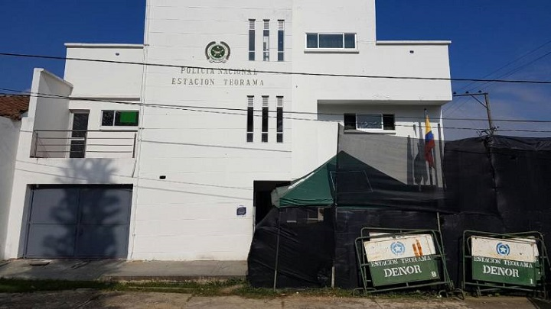
Según la Policía fue con armamento de largo alcance.

Un ataque armado de la disidencia de las Farc recibió las autoridades en la Estación de Policía del municipio de Teorama, en Norte de Santander.

Los hechos se registraron en la noche de este lunes, 4 de octubre, causando pánico entre la población civil. Sin embargo, los uniformados respondieron y lograron defenderse de los delincuentes.

"En la noche de hoy, la Estación de Policía fue atacada por los narcotraficantes del frente 33 con armamento de largo alcance. Nuestros valientes Policías repelieron el ataque y ya se encuentran en las calles del municipio habiendo reestablecido el orden público", dijo el coronel Carlos Martínez, Comandante del Departamento de Policía de Norte de Santander.

Autoridades analizaron orden público en el Caquetá

Debido a los casos de amenazas, invasión a predios y desapariciones de líderes sociales fueron convocadas autoridades del departamento.
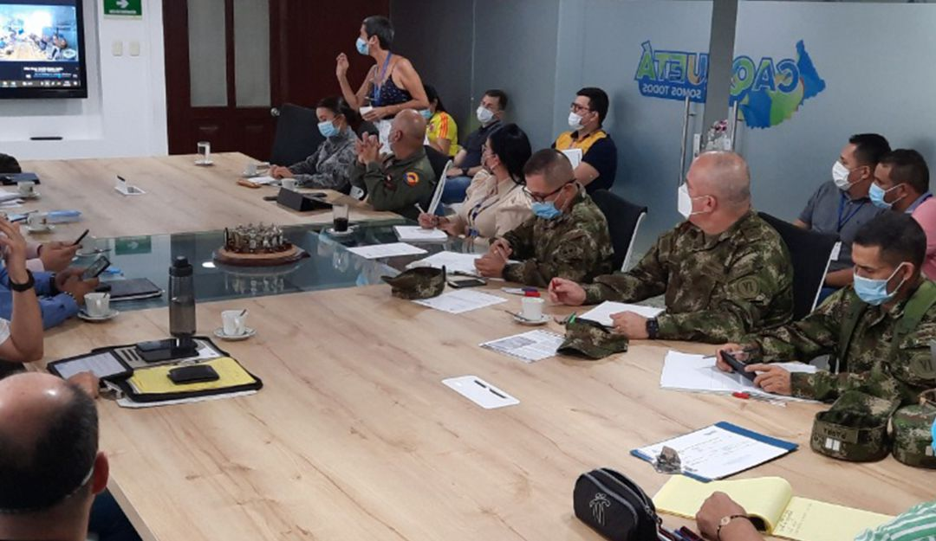
Autoridades analizaron orden público en el Caquetá / Foto: Gobernación del Caquetá
Compartir en Facebook Compartir en Twitter Compartir en WhatsApp
Compartir en LinkedIn

Comentarios
Francy Villarreal Ruiz
09/09/2021 - 21:49 COT

Con el objetivo de hacer seguimiento la situación de orden público y seguridad en el departamento y especialmente lo que viene sucediendo en el municipio de San José del Fragua, relacionado con presuntas amenazas contra funcionarios y concejales de esa localidad, se cumplió un consejo de seguridad al que asistieron las autoridades de la región.

El espacio permitió analizar otros temas que también preocupan a las autoridades relacionados con la invasión de un predio que será adjudicado al Ministerio de Defensa, para la construcción del Batallón Juanambú en esta parte del Departamento.

Asimismo, los casos de desaparición de Dagoberto Giraldo, caficultor y líder de los cacaoteros del municipio de El Doncello, así como del profesor Gustavo Calderón Salamanca, presidente de la Junta de Acción Comunal del Barrio El Toraso y líder activo del Movimiento de Juventudes quien se encuentra desaparecido desde el pasado 29 de agosto.

“Se vienen adelantando las investigaciones de estos casos por parte de la fiscalía general de la Nación, entidad que le compete la realización de los actos previos en materia de desaparición de personas”, indicó la secretaria de Gobierno Sandra Rodríguez Pretelt.

La secretaria de gobierno manifestó que, ante los hechos de amenazas reportados en San José del Fragua, la Policía Nacional ya adelanta la atención debida a estas personas que se encuentran amenazadas, y que, de acuerdo a información de análisis por parte de la Fuerza Pública y los organismos de inteligencia, se genera por el desalojo del predio que está ubicado entre los municipios de Albania y San José del Fragua, dónde se va a construir un batallón del Ejército.

Se informó que este sábado 11 de septiembre se tiene prevista la visita del ministro de Defensa, Diego Molano Aponte, quien sostendrá un encuentro con el Gobernador Arnulfo Gasca Trujillo, alcaldes y autoridades del departamento; para analizar la situación de seguridad de la región.

Autoridades analizaron orden público en el Caquetá - Caracol ...
https://caracol.com.co › Regional

COLOMBIA octubre 21, 2021hace 24 días

En seis días, 24 personas han sido asesinadas en el departamento de Cauca

En seis días, 24 personas han sido asesinadas en Cauca
https://www.noticiasrcn.com › Colombia

21/10/2021 — La crisis de orden público por combates y asesinatos selectivos que vive ... de Morales y un tercer hermano en la vereda El Picacho Cajibío.

Otro escenario delicado que se vive en el departamento es a causa de los combates entre disidencias de las Farc y el ELN.

La crisis de orden público por combates y asesinatos selectivos que vive actualmente el departamento del Cauca se agudizó en las últimas horas en el municipio de Cajibío luego de que tres hermanos que estaban desaparecidos desde el fin de semana fueron hallados muertos, 2 en zona rural del municipio de Morales y un tercer hermano en la vereda El Picacho Cajibío.

Por otro lado, en la zona rural de esa población centro caucana, también fue hallado el cuerpo sin vida de un comerciante residente en la ciudad de Popayán, que estaba desaparecido.

Otro escenario delicado que se vive en el departamento es por causa de los combates entre disidencias de las Farc y el ELN en la vereda Guayabal, que recientemente se presentaron cerca de una escuela. Niños y profesores tuvieron que salir huyendo en medio de la confrontación armada.

COLOMBIA octubre 19, 2021hace un mes

Ola de crímenes en el Cauca: En 72 horas se registraron 20 homicidios
Una alarmante cifra 20 homicidios se registró en el departamento. Las autoridades anuncian medidas frente a la preocupante ola de crímenes.

La situación de Cauca es crítica, del 15 al 18 de octubre, se ha presentado un récord de asesinatos.
En el municipio de La Vega fue torturado y asesinado el líder indígena Luis Alfonso Narváez. "Presentó alrededor de cinco impactos de arma de fuego y una herida por arma blanca en su cuello...", según comentó Mauricio Capaz, consejero del CRIC.

En Caldono y en Buenos Aires fueron asesinados otros cinco indígenas, en Argelia cegaron la vida del líder campesino Efrén España.

El ministro de Defensa, Diego Molano se refirió sobre los hechos: "la muerte de líderes sociales nos duele, pero aquí el enemigo de los líderes sociales es el narcotráfico que se ha enraizado en el Cauca".

También en Argelia cinco jóvenes fueron asesinados, al parecer durante enfrentamientos entre grupos ilegales.

En mercaderes fueron hallados los cuerpos de dos venezolanos y en Morales los de dos miembros de un consejo comunitario.

"Hemos hecho el llamado a la comunidad internacional para que interceda en digamos en lograr establece las garantías de derechos humanos aquí en Colombia", afirmó Ancizar Majín, consejero del CRIC.

Preocupa a las autoridades que cuando se despliegan los operativos para tratar de controlar el orden público, la propia comunidad los rechaza.

En operaciones contra el “Clan del Golfo”, cayó presunto asesino de soldado

- 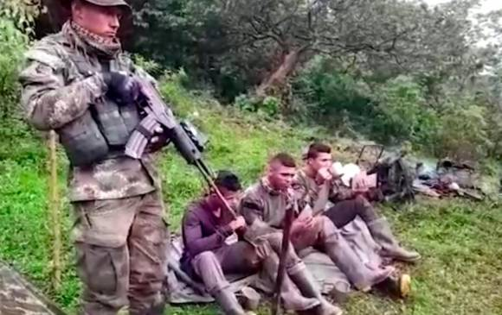

En el operativo contra el Clan del Golfo participaron el Ejército, la Armada, la Fuerza Aérea, la Policía y la Fiscalía. FOTO: Cortesía Ejército Nacional.

EL COLOMBIANO | PUBLICADO EL 21 DE OCTUBRE DE 2021

En la operación de las autoridades también fueron capturados cuatro de sus cómplices.

En operaciones conjuntas de las autoridades en la vereda Laderas del municipio de Briceño, se dio de baja a uno de los presuntos miembros de la subestructura Edwin Román Velásquez Valle del “Clan del Golfo”, así como la captura de otros cuatro presuntos implicados en este grupo delincuencial, entre ellos alias Cheja, cabecilla de esa comisión.

De acuerdo a las autoridades, alias Cheja habría participado en el asesinato de un soldado del Batallón de Artillería N°4 “coronel Jorge Eduardo Sánchez”, en 2020, al cual también le hurtaron su arma de dotación.

Al momento de la captura, este individuo aún tenía en su poder el fusil del soldado que fue asesinado.

Dentro de la misma operación —en la que participaron el Ejército, la Armada, la Fuerza Aérea, la Policía y la Fiscalía— también fueron incautados cinco fusiles, 15 proveedores, más de 1.300 cartuchos de diferente calibre, cinco chalecos multipropósito y ocho equipos de campaña con material de intendencia.

Sin desaparecidos: se actualiza reporte preliminar tras emergencia por lluvias en Briceño

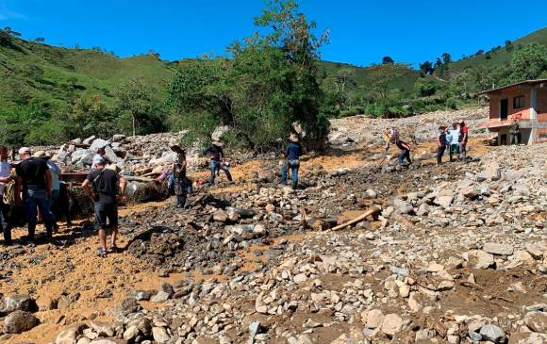

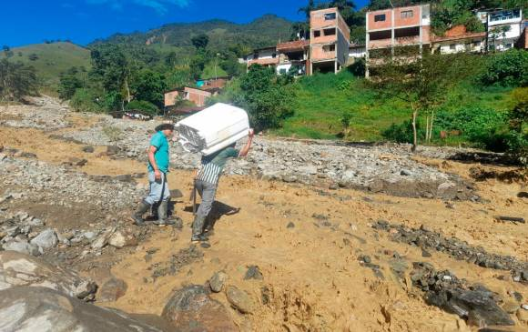
Habitantes de Briceño tratan de rescatar lo que el agua no se llevó a su paso, tras la creciente que arrasó con el barrio Fundungo. FOTO: Cortesía Alcaldía

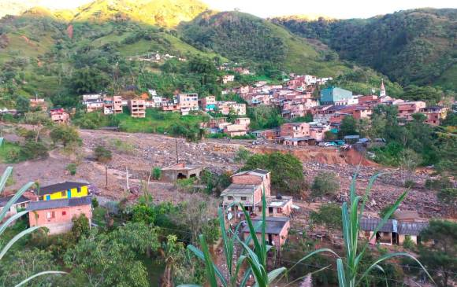

Así se ve hoy, 31 de julio, parte de Briceño, después de la emergencia que se vivió en la noche de ayer. Foto: Cortesía Alcaldía

JAIME HORACIO ARANGO D. Y EDISON FERNEY HENAO H. | PUBLICADO EL 01 DE AGOSTO DE 2021

Aunque el gobernador (e) alertó sobre tres desaparecidos, el Dagran informó que, tras verificaciones, se descarta esa posibilidad.

Un fuerte aguacero que se desató sobre las 6:00 de la tarde de este viernes y que se extendió por casi cuatro horas sobre el municipio de Briceño, en el Norte de Antioquia, provocó una gran emergencia en el sector urbano, tras presentarse el desbordamiento de las quebradas Marianito, La Tirana y Cuzumbí.

“De forma inmediata coordiné con el equipo de gobierno, comunidades, Policía, Ejército y Bomberos, la evacuación inicial de las familias que prestaron mayor riesgo de inundación. Principalmente, hubo afectaciones en sectores como barrio Fundungo, el cual tuvo que ser evacuado en su totalidad por la creciente de las quebradas la Tirana y Fundungo”, confirmó el alcalde de la localidad, Wilmar Moreno.

Las inundaciones más fuertes se presentaron en la urbanización Arnulfo Mora por el barrio la Travesía, el barrio la Inmaculada y Los Albergues, según reportó Moreno. Así mismo, indicó que están incomunicados los barrios Fundungo, el parque principal, el sector Calle La Caliente con La Travesía, la salida hacia zona rural de corregimientos como Auras y Pueblo Nuevo y el barrio Los Albergues con la parte alta de la zona urbana.

En comunicación con EL COLOMBIANO, el ingeniero Jorge Luis Bedoya, de la oficina de Gestión de Riesgo, contó que el municipio quedó dividido en tres a causa de las inundaciones.

El sector más afectado es el conocido como Fundungo, por donde pasa las quebradas La Tirana y Cuzumbí. “Allí hay afectación en viviendas y vehículos ya que el agua inundó un parqueadero público”, relató Bedoya.

Desde la estación de Policía de la localidad informaron que la emergencia está siendo atendida por todos los organismos de socorro y que hasta el momento solo tienen reporte de daños en varias viviendas, no hay reporte de víctimas mortales.

https://www.elcolombiano.com/antioquia/emergencia-por-inundaciones-en-briceno-antioquia-LG15316591

El invierno no da tregua en Caquetá
27 octubre, 2021

en Belén, Florencia, La Montañita, Medio Ambiente, Noticias destacadas, Puerto Rico

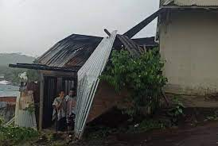

El invierno no da tregua en Caquetá. Las lluvias, acompañadas por fuertes vientos de los últimos días, han generado emergencias en varios municipios de la región. Vías y acueductos colapsados, así con afectaciones en viviendas, hace parte del censo aún sin cuantificar.

https://www.florencianos.com/el-invierno-no-da-tregua-en-caqueta/

